

**KAUNO TECHNOLOGIJOS UNIVERSITETAS**

**Informatikos fakultetas**

**P170B114 Informacinių sistemų pagrindų laboratorinių ataskaita**

Informacinė sistema: „Kompiuterinių prekių ir paslaugų parduotuvė“

2018-12-14

**Dėstytoja:**

**Eglė Mickevičiūtė**

**Studentai:**

**Martynas Kaunas IFF-6/14**

**Gediminas Milašius IFF-6/2**

**Domas Jurevičius IFF-6/4**

**Pranas Jaruševičius IFF-6/4**

**Arūnas Riškevičius IFPS-8**

**KAUNAS, 2018**

**Turinys**

Įvadas 3

Komandos sudėtis 3

1. Sistemos paskirtis 3

1.1. Sistemos aprašas 3

1.2. Funkcijų hierarchijos specifikacija 5

1.3. Realizacinės priemonės 5

1.4. Darbų pasiskirstymas 6

2. Reikalavimų modelis 7

2.1. Panaudojimo atvejų modelis 7

2.2. Panaudojimo atvejų sekų diagramos 8

2.3. Dalykinės srities esybių ryšių modelis 22

3. Reikalavimų analizės modelis 23

3.1. Panaudojimo atvejų analizės diagramos 23

3.1.1. Vartotojų valdymo posistemė 23

3.1.2. Apsipirkimo valdymo posistemė 24

3.1.3. Paslaugų valdymo posistemė 25

3.1.4. Prekių valdymo posistemė 26

3.1.5. Ataskaitų valdymo posistemė 27

3.2. Naudotojo sąsajos modelis 28

3.3. Duomenų srautų diagrama 29

3.3.1. Vartotojų valdymo posistemė 29

3.3.2. Apsipirkimo valdymo posistemė 29

3.3.3. Paslaugų valdymo posistemė 30

3.3.4. Prekių valdymo posistemė 30

3.3.5. Ataskaitų valdymo posistemė 31

4. Projekto modelis 32

4.1. Sistemos architektūra 32

4.2. Loginė duomenų bazės schema 33

4.3. Sistemos realizacija 34

5. Išvados 48

Paveikslėlių sąrašas 49

Lentelių sąrašas 50

# Įvadas

Komanda kuria kompiuterių prekių ir paslaugų parduotuvę. Sprendžiama problema: reikalinga platforma, kurioje klientai internetu galėtų užsisakyti ir sumokėti už kompiuterines prekes ir paslaugas. Tam reikalinga informacinė sistema tiek klientui, tiek administratoriui, tiek buhalteriui.

Tikslas - sukurti veikiančią internetinės parduotuvės informacinę sistemą, kurią būtų galima naudoti tikrame versle.

## Komandos sudėtis

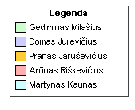Komandos pavadinimas – „E“. Komandą sudaro penki nariai, kurių spalvos legenda pavaizduota 1 pav. Komandos vadovas - Domas Jurevičius.

**1 pav. Komandos spalvinė legenda**

# Sistemos paskirtis

## Sistemos aprašas

Kuriama kompiuterinių prekių ir paslaugų informacinė sistema. Sistemoje egzistuoja trys vartotojų tipai – administratorius, buhalteris, klientas.

Klientas gali žiūrėti sistemoje esančias prekes, įsidėti jas į krepšelį, ir užsakyti jas. Taip pat jie gali užsakyti įvairias paslaugas, kaip kompiuterių surinkimas, įrangos montavimas ir sunkių prekių atnešimas į namus.

Užsakymo formoje jis gali pasirinkti siuntimo adresą, savo duomenis ir kitus su pirkimu susijusius duomenis. Klientas gali užsiregistruoti parduotuvėje ir taip sekti savo užsakymus. Nusipirkęs prekę klientas gali įvertinti ją atsiliepimu.

Administratorius gali registruoti prekes, daryti joms nuolaidas, keisti jų kiekį ir valdyti svetainę.

Buhalterio tipo vartotojai gali žiūrėti parduotuvės įvairias ataskaitas. Šios ataskaitos yra ir finansinio pobūdžio, ir prekių populiarumo ataskaitos.

Parduotuvės duomenys yra saugomi MS SQL duomenų bazėje, kurią galima redaguoti rankiniu būdu.

Sistemą sudaro penkios pagrindinės posistemės:

* Vartotojų valdymo
* Prekių valdymo
* Paslaugų valdymo
* Apsipirkimo valdymo
* Ataskaitų valdymo

**Vartotojų valdymo posistemė**

Ši posistemė skirta valdyti naudotojus ir asmeninius profilius. Kai kurios posistemės funkcijos bus prieinamos tik administratoriaus ar moderatoriaus teises turintiems vartotojams. Tai būtų registruotų vartotojų patvirtinimas ir jų paskyrų šalinimas. Tuo tarpu kiti svetainės vartotojai užsiregistravę galės redaguoti savo duomenis tokius kaip gyvenamosios vietos adresas, vardas, pavardė ir kitą informaciją. Taip pat vartotojas turės galimybę peržvelgti savo pirkimų istoriją ir gauti naujienlaiškius, o pamiršus prisijungimo slaptažodį bus galimybė jį naujai sugeneruoti ir atsiųsti vartotojo nurodytu el. paštu.

**Prekių valdymo posistemė**

Ši posistemė yra skirta prekių registravimo ir informacijos sekimo valdymui. Prekes registruoti ir jų duomenis gali keisti tik administratoriaus teises turintis vartotojas. Posistemė suteikia galimybę administratoriui registruoti naujas prekes, keisti jų esamą kiekį (naujų prekių atvežimo arba brokuotos partijos atvejais). Taip pat administratorius gali prekėms suteikti akcijas.

Kliento tipo vartotojas gali įdėti prekes į krepšelį ir jas užsakyti, ko pasekoje automatiškai sumažės konkrečios prekės egzempliorių. Nupirkęs prekę vartotojas galės palikti atsiliepimą, kuris bus išsaugotas ir rodomas prekės puslapyje.

Taip pat vartotojai gali ieškoti konkrečios prekės pasitelkdami paieškos sistemą.

**Paslaugų valdymo posistemė**

Ši posistemė skirta valdyti visas paslaugas, esančias sistemoje. Dauguma sistemos funkcijų nėra tiesiogiai susijusios su sistemos paskirtimi, bet padeda palaikyti kokybės standartą. Naudojantis šiomis funkcijomis vartotojai galės registruoti savo kompiuterinę techniką taisymui, bei galės užsisakyti kompiuterių montavimą iš norimų dalių. Taip pat, šioje posistemėje įtraukta ir įvairūs užsakymai - technikos nuoma, technikos montavimas namuose, prekių siuntimo į namus būsenos sekimas bei dalių supirkimas.

Šios paslaugos bus sekamos ir apie paslaugos statuso pasikeitimą bus informuota SMS žinute, arba elektroniniu paštu, kaip vartotojas pasirinko.

**Apsipirkimo valdymo posistemė**

Viskas nuo krepšelio valdymo iki čekių siuntimo el. paštu. Čia žmonės Gali pridėti prekes į krepšelį, iš jo pašalinti ir keisti kiekį. Tame pačiame lange bus galima pratęsti garantiją. Paspaudus toliau žmogus galės pasirinkti adresą, kur reikės pristatyti prekę. Tada vartotojas gali įvesti savo kortelės duomenis ir bus generuojama užklausa fiktyviam bankui. Jei pavyko apsipirkti, klientui el. paštu bus atsiunčiama sąskaita.

**Ataskaitų valdymo posistemė**

Ši posistemė prieinama tik buhalterio teises turintiems sistemos vartotojams. Posistemės paskirtis – gauti detalią informaciją apie kitose posistemėse vykstančius procesus. Posistemė suteikia tokias galimybes kaip populiariausių parduotuvės prekių bei paslaugų atrinkimas, per pasirinktą laikotarpį iš pardavimų ir paslaugų gauto pelno apskaita, vykdomų prekių užsakymų sąrašas, individualių arba pagal pasirinktus kriterijus atrinktų klientų apyvartos ar pirkimo įpročių analizė. Vienoje ataskaitoje galima gauti informaciją apie visus sistemoje vykstančius procesus ir užsakymus.

Jei dėl vienokių ar kitokių priežasčių (pavyzdžiui, nepakankamas duomenų kiekis) ataskaitos sudaryti negalima, apie tai pranešama vartotojui.

## Funkcijų hierarchijos specifikacija

Funkcijų hierarchija pateikta 2 pav. Funkcijos yra sugrupuotos į penkias posistemes. Kiekviena posistemė atlieka susijusias, tačiau skirtingiems tikslams skirtas funkcijas.

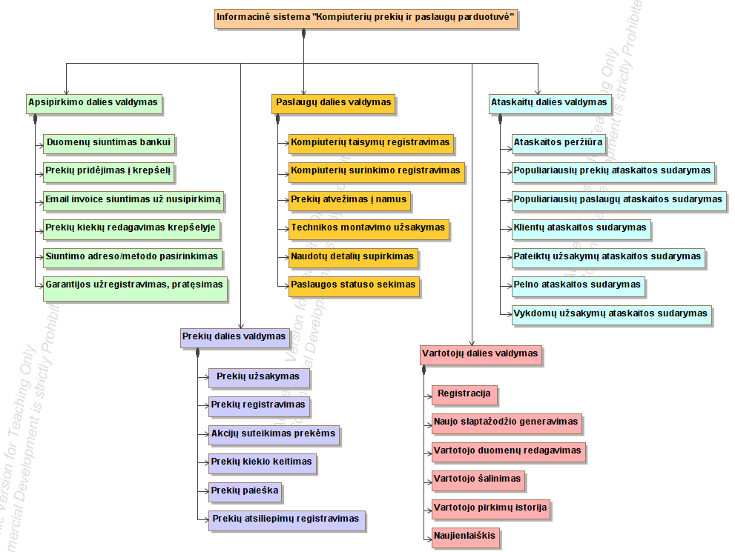

**2 pav. Funkcijų hierarchijos diagrama**

## Realizacinės priemonės

Pasirinktų technologijų pasirinkimas ir aprašymas.

UML diagramų, esybių ryšių modelių kūrimas: **MagicDraw**. Ši sistema yra patikima ir paprasta naudoti ir nereikalauja papildomo derinimo su kitomis naudojamomis technologijomis.

Kompiuterių parduotuvės logikos ir išvaizdos kūrimas - **ASP.NET CORE** per **Visual Studio**.

Duomenų bazių valdymo technologija - **MS SQL**. Ši technologija yra lengvai suderinama su ASP.NET CORE, dėl to sistema yra patikimesnė ir sunkiau padaryti klaidų ją kuriant ir tobulinant.

Pasirinktos priemonės yra nemokamos studentams, suderinamos tarpusavyje be papildomų konfigūracijų.

## Darbų pasiskirstymas

Darbų sąrašas ir pasiskirstymas atsakomybėmis lentelės formatu, spalvinės legendos kiekvieno komandos nario darbo dalims identifikuoti.

|  |  |  |  |  |  |
| --- | --- | --- | --- | --- | --- |
|  | Arūnas | Domas | Gediminas | Martynas | Pranas |
| Vartotojų posistemė | + |  |  |  |  |
| Prekių posistemė |  | + |  |  |  |
| Apsipirkimo posistemė |  |  | + |  |  |
| Ataskaitų posistemė |  |  |  | + |  |
| Paslaugų posistemė |  |  |  |  | + |
| Ataskaitos formatavimas |  |  |  | + |  |
| Sistemos grafinė sąsaja | + | + |  |  | + |
| UML diagramų modeliavimas | + | + | + | + | + |
| Testavimas | + |  |  | + |  |
| DB administravimas |  | + | + |  |  |
| Sistemų versijos kontrolės administravimas |  | + |  |  |  |

**1 lent. Komandos darbų pasiskirstymas atsakomybės lentelės formatu**

# Reikalavimų modelis

## Panaudojimo atvejų modelis

Kompiuterinių prekių parduotuvės IS panaudos atvejų diagrama pateikta 3pav.

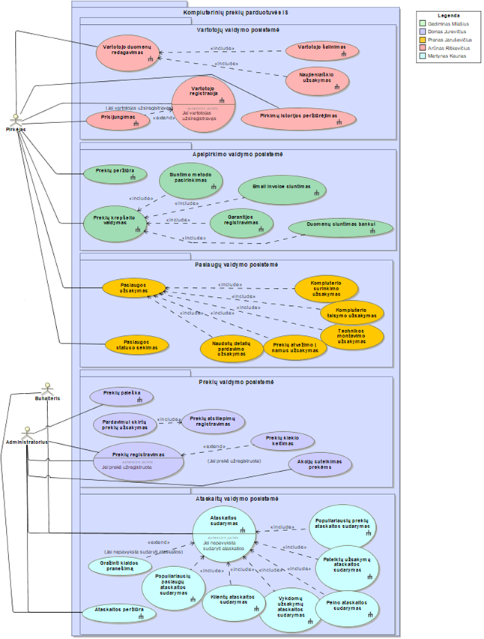

**3 pav. Panaudojimo atvejų diagrama**

**4 pav. Panaudojimo atvejų diagrama**

## Panaudojimo atvejų sekų diagramos

Šiame skyriuje atskirai pateikiamos kiekvienos posistemės panaudojimo atvejų sekų diagramos, kuriose vaizduojamos vartotojo ir sistemos sąveikos.

* + 1. 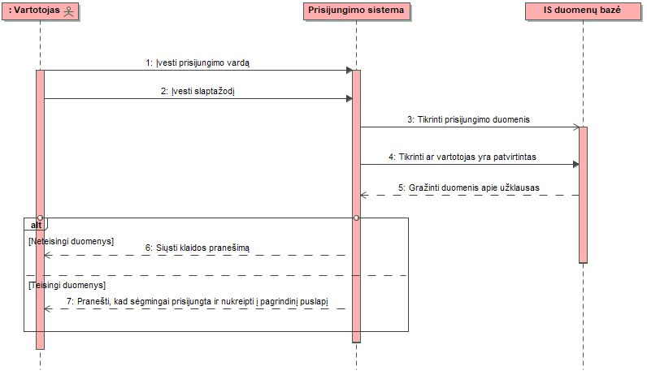**Vartotojų valdymo posistemė**

**5 pav. PA „Prisijungti“ sekų diagrama**

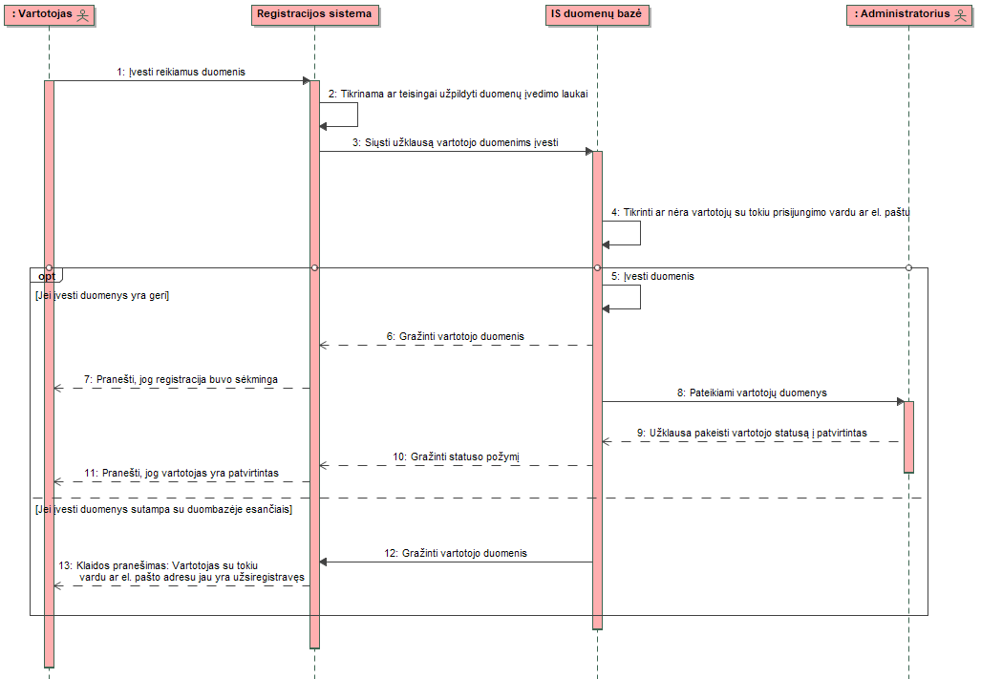

**6 pav. PA „Užsiregistruoti“ sekų diagrama**

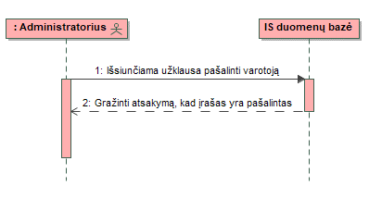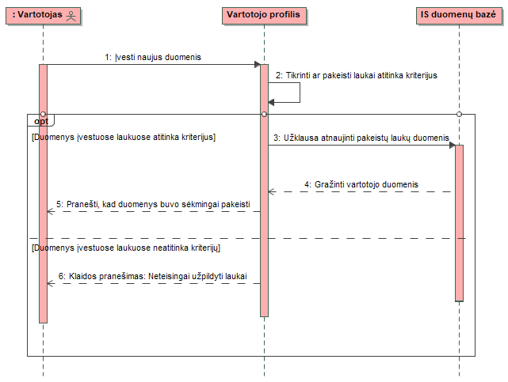

**7 pav. PA „Redaguoti vartotojo duomenis“ sekų diagrama**

**8 pav. PA „Šalinti vartotoją“ sekų diagrama**

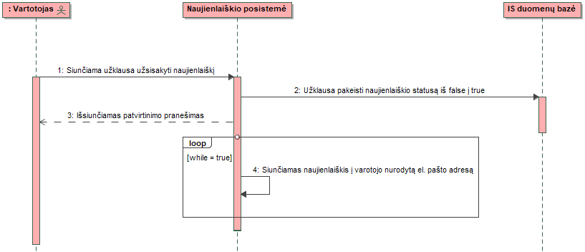

**9 pav. PA „Užsakyti naujienlaiškį“ sekų diagrama**

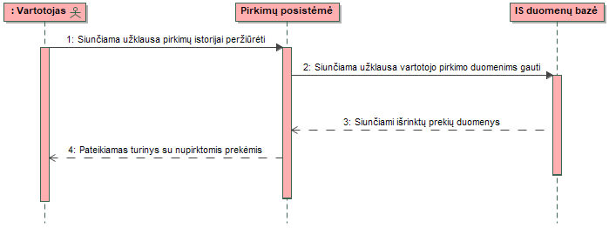

**10 pav. PA „Peržiūrėti pirkimų istoriją“ sekų diagrama**

* + 1. **Apsipirkimo valdymo posistemė**

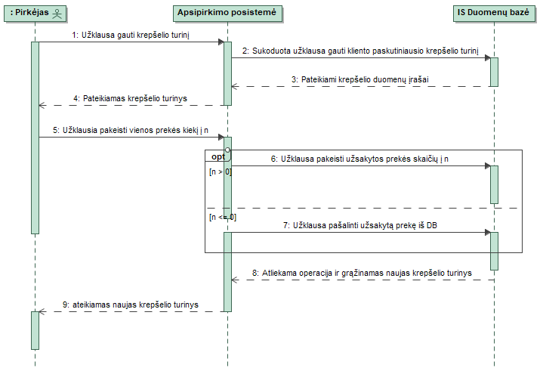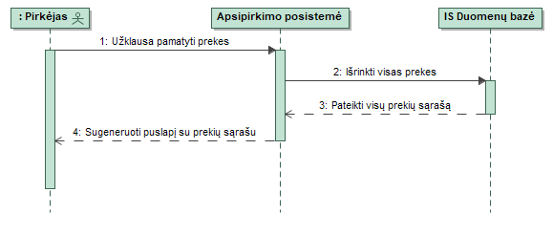

**11 pav. PA „Peržiūrėti prekes“ sekų diagrama**

**12 pav. PA „Valdyti prekių krepšelį“ sekų diagrama**

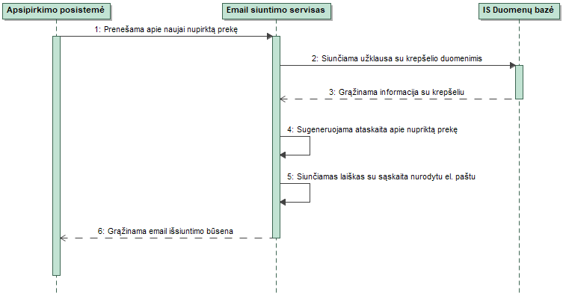 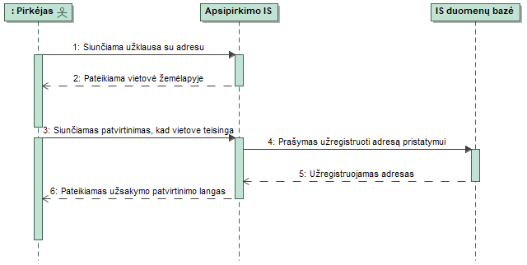

**13 pav. PA „Pasirinkti siuntimo adresą“ sekų diagrama“**

**14 pav. PA „Siųsti email invoice“ sekų diagrama**

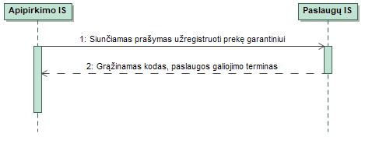

**15 pav. PA „Registruoti garantiją“ sekų diagrama**

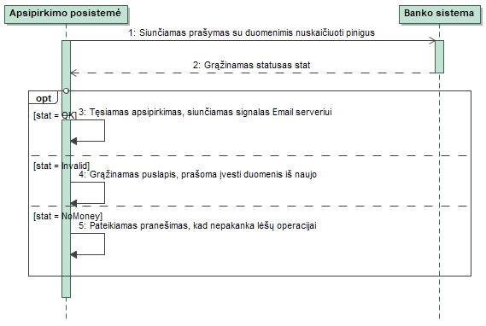

**16 pav. PA „Siųsti duomenis bankui“ sekų diagrama**

* + 1. **Paslaugų valdymo posistemė**

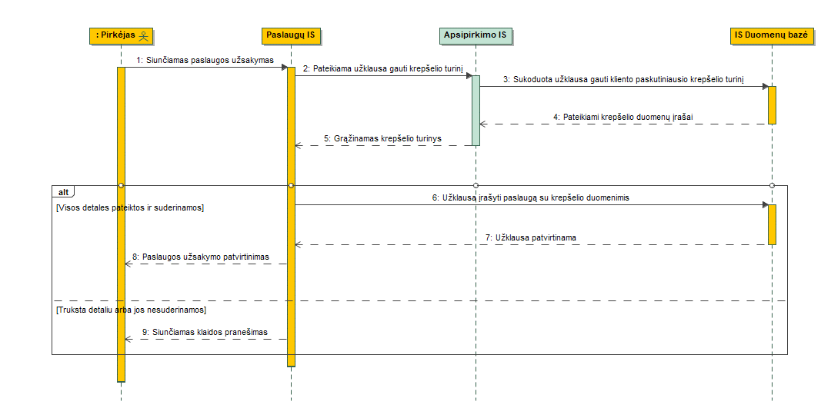

**17 pav. PA „Užsakyti kompiuterio surinkimą“ sekų diagrama**

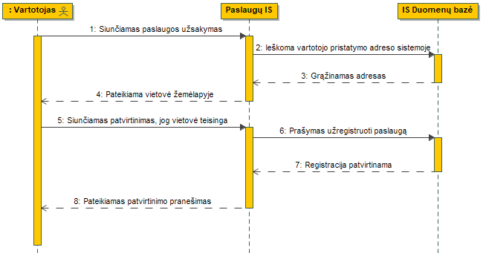

**18 pav. PA „Užsakyti technikos montavimą“ sekų diagrama**

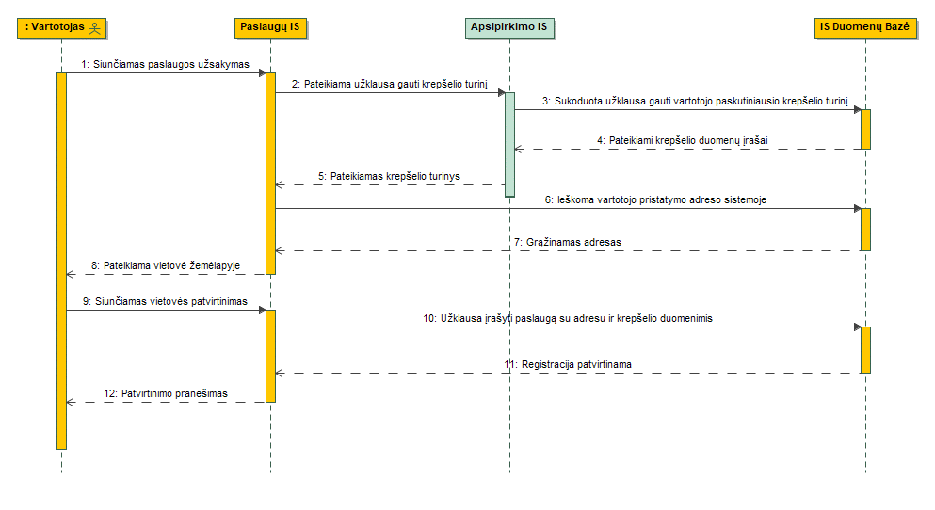

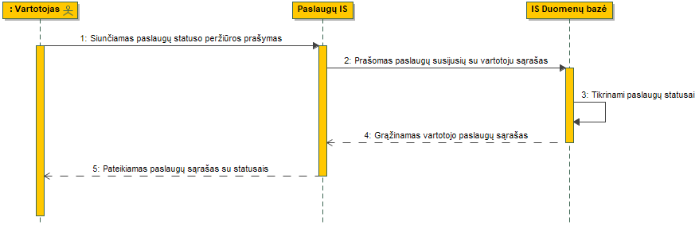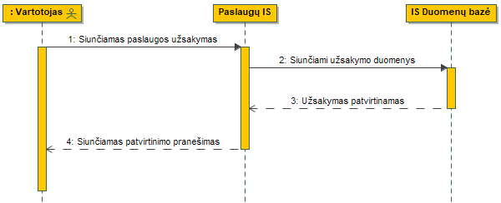**21 pav. PA „Užsakyti prekių atvežimą į namus“ sekų diagrama**

**19 pav. PA „Užsakyti naudotų detalių pardavimą“ sekų diagrama**

**20 pav. PA „Sekti paslaugos statusą“ sekų diagrama**

* + 1. 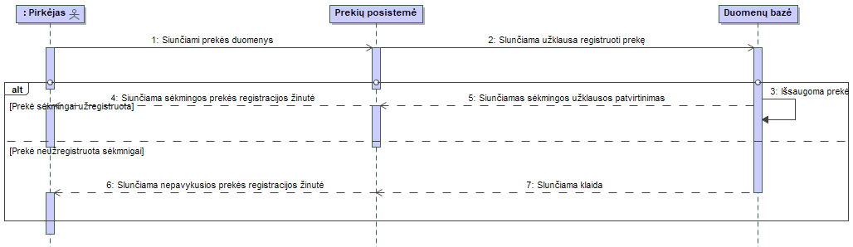**Prekių valdymo posistemė**

**22 pav. PA „Registruoti prekę“ sekų diagrama**

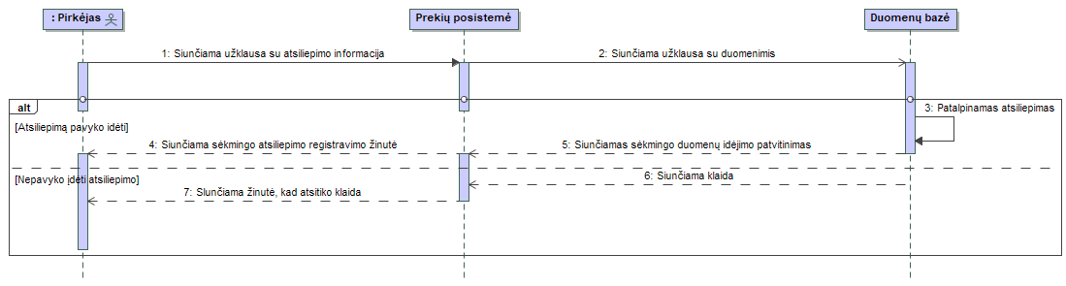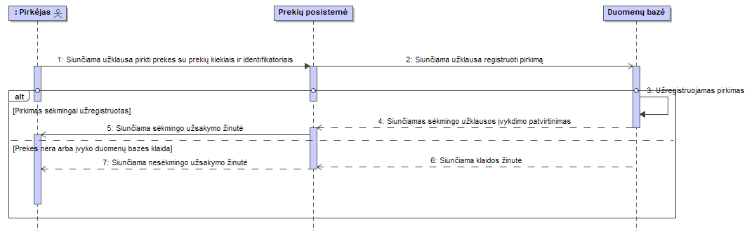

**23 pav. PA „Užsakyti pardavimui skirtą prekę“ sekų diagrama**

**24 pav. PA „Registruoti atsiliepimą“ sekų diagrama**

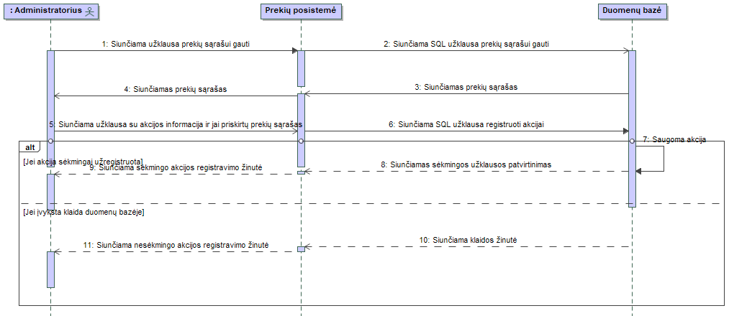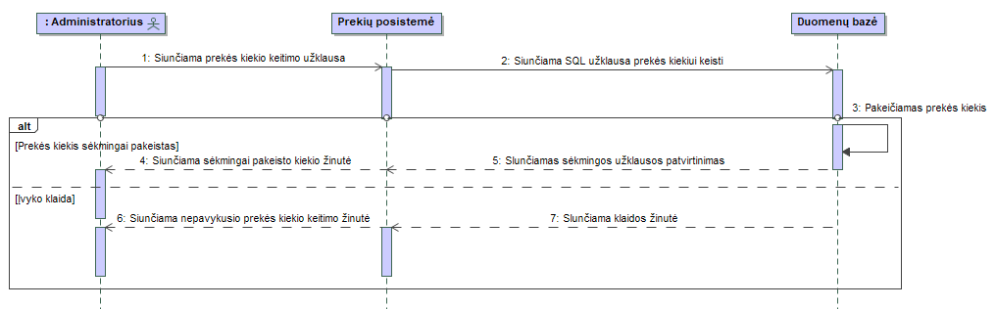

**25 pav. PA „Redaguoti prekės kiekį“ sekų diagrama**

**26 pav. PA „Suteikti prekei akciją“ sekų diagrama**

* + 1. **Ataskaitų valdymo posistemė**

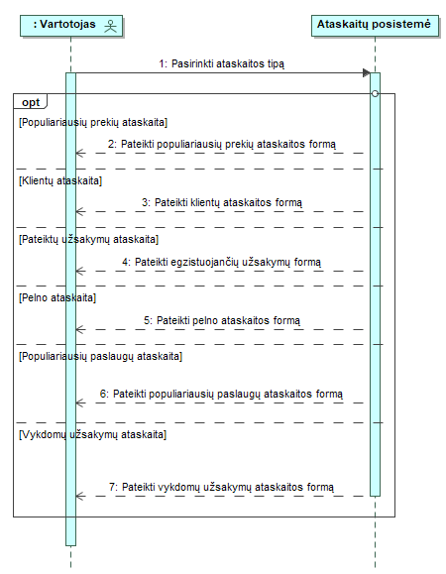

**27 pav. PA „Sudaryti ataskaitą“ sekų diagrama**

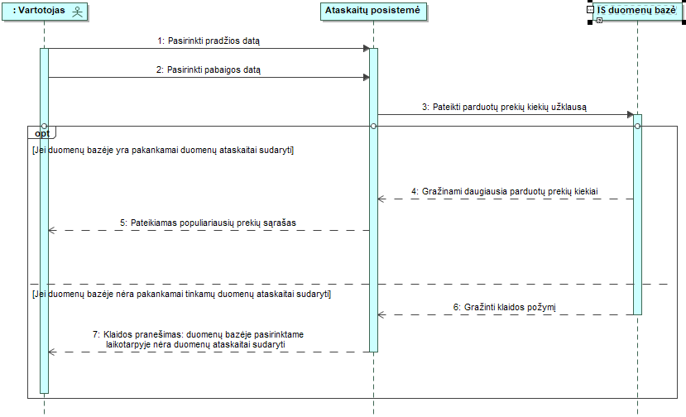

**28 pav. PA „Sudaryti populiariausių prekių ataskaitą“ sekų diagrama**

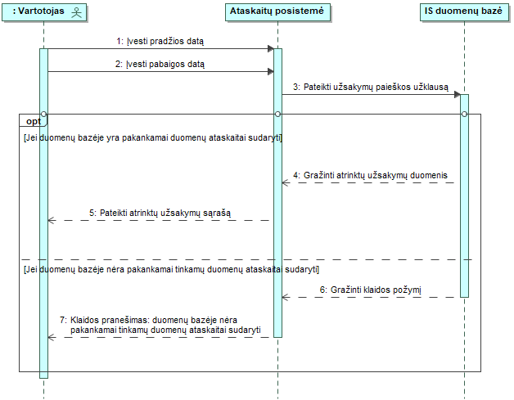

**29 pav. PA „Sudaryti pateiktų užsakymų ataskaitą“ sekų diagrama**

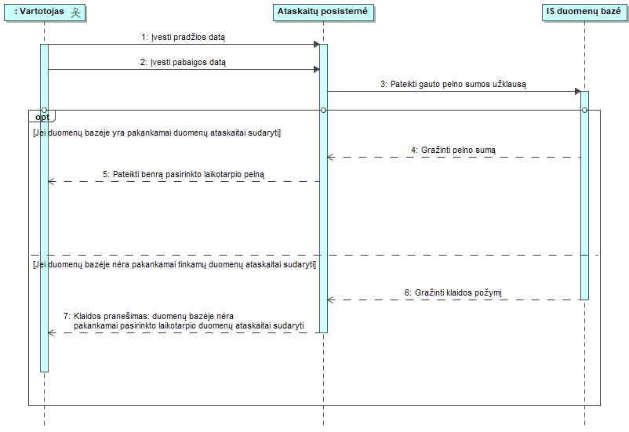

**30 pav. PA „Sudaryti pelno ataskaitą“ sekų diagrama**

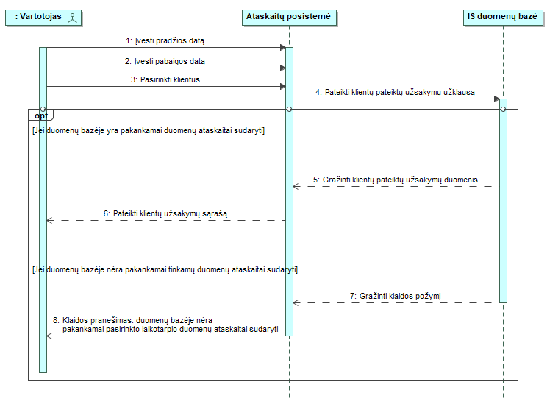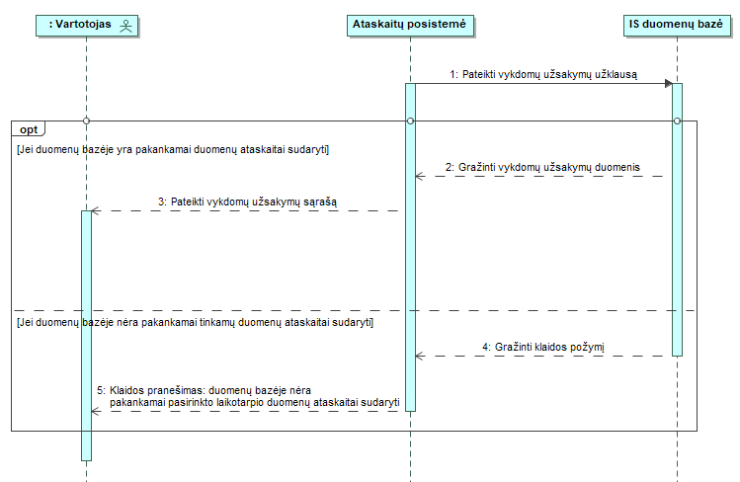

**31 pav. PA „Sudaryti vykdomų užsakymų ataskaitą“ sekų diagrama“**

**32 pav. PA „Sudaryti klientų ataskaitą“ sekų diagrama**

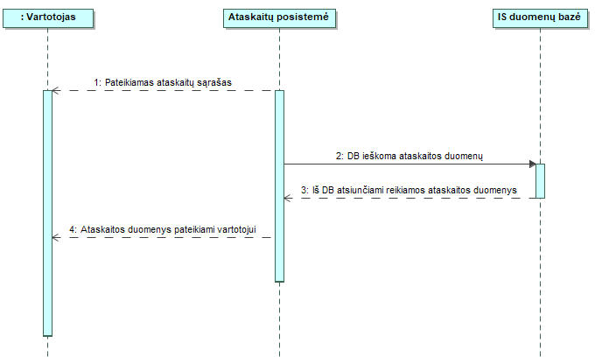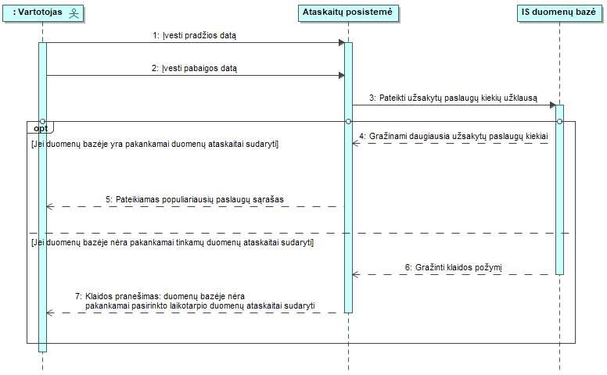

**33 pav. PA „Peržiūrėti ataskaitą“ sekų diagrama**

**34 pav. PA „Sudaryti populiariausių paslaugų ataskaitą“ sekų diagrama**

## Dalykinės srities esybių ryšių modelis

IS esybių ryšių modelis pateiktas 29 pav.

Informacinės sistemos vartotojai, priklausomai nuo savo rolės, gali valdyti jiems priklausantį prekių krepšelį, sudaryti ataskaitas bei rašyti atsiliepimus apie prekes. Pirkėjo prekių krepšelį gali sudaryti prekės ir paslaugos. Atsiskaitinėjant už sudarytą prekių ir paslaugų krepšelį varototojui pateikiama sąskaita. Sistemoje pateikiamos prekės priklauso skirtingoms kategorijoms. Sistemos valdytojų nuožiūra prekėms gali būti suteikiamos nuolaidos.

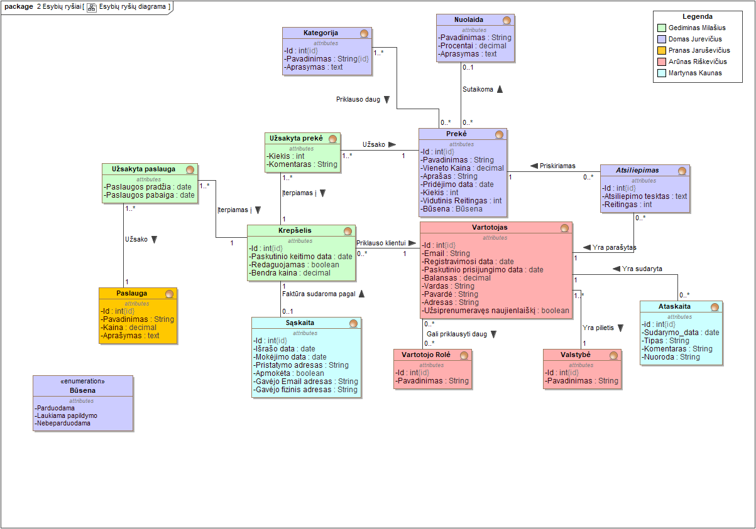

**35 pav. Esybių ryšių modelis**

# Reikalavimų analizės modelis

## Panaudojimo atvejų analizės diagramos

Šiame skyriuje pateikiamos kiekvienos posistemės panaudojimo atvejų analizės diagramos.

## Vartotojų valdymo posistemė



**36 pav. PA „Peržiūrėti pirkimų istoriją“ analizės diagrama**

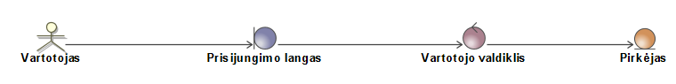

**37 pav. PA „Prisijungti“ analizės diagrama**

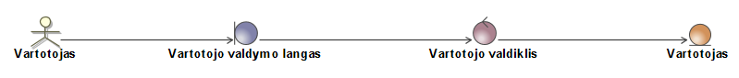

**38 pav. „Redaguoti vartotojo duomenis“ analizės diagrama**

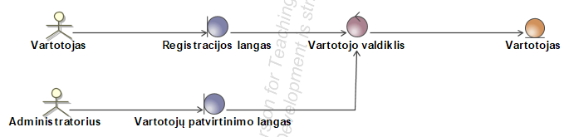

**39 pav. PA „Registruotis“ analizės diagrama**

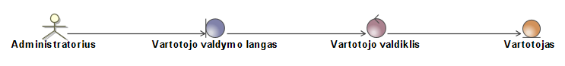

**40 pav. PA „Šalinti vartotoją“ analizės diagrama**

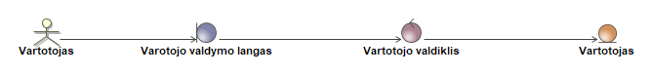

**41 pav. PA „Užsakyti naujienlaiškį analizės diagrama“**

## Apsipirkimo valdymo posistemė

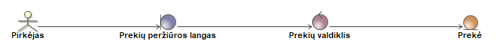

**42 pav. PA „Peržiūrėti prekę“ analizės diagrama**

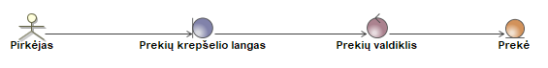

**43 pav. PA „Keisti prekių kiekį krepšelyje“ analizės diagrama**



**44 pav. PA „Pasirinkti siuntimo adresą/metodą“ analizės diagrama**

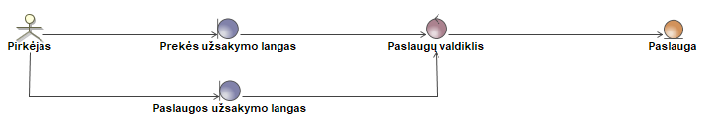

**45 pav. PA „Registruoti garantiją“ analizės diagrama**

https://i.gyazo.com/3e65ad804ab91c53ba5b340905bd3ad6.png

**46 pav. PA „Siųsti duomenis bankui“ analizės diagrama**

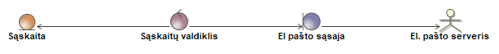

**47 pav. PA „Siųsti InVoice į el.Paštą“ analizės diagrama**

## Paslaugų valdymo posistemė

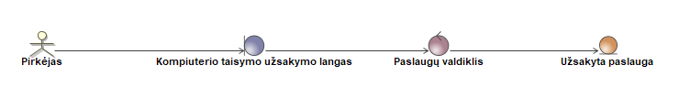

**48 pav. "Kompiuterių taisymo užsakymo" analizės diagrama**

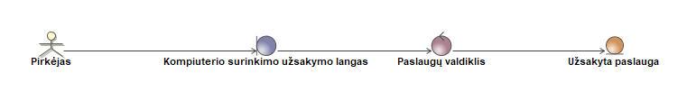

**49 pav. "Kompiuterių surinkimo užsakymo" analizės diagrama**

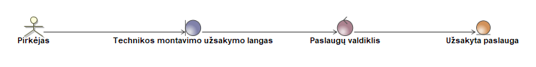

**50 pav. "Technikos montavimo užsakymo" analizės diagrama**

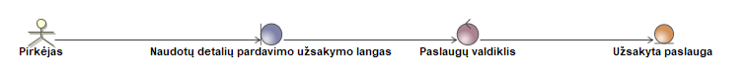

**51 pav. "Detalių supirkimo" analizės diagrama**

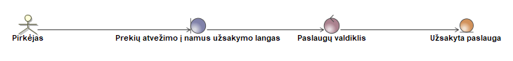

**52 pav. "Prekių pristatymo" analizės diagrama**

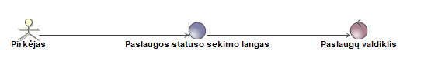

**53 pav. "Paslaugos statuso sekimo" analizės diagrama**

## Prekių valdymo posistemė

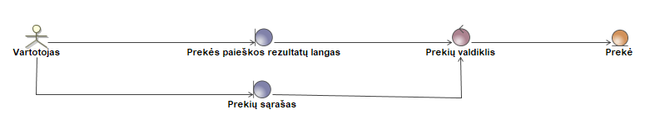

**54 pav. PA „Ieškoti prekių“ analizės diagrama**

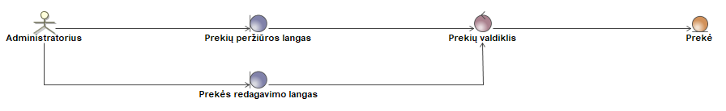

**55 pav. PA „Keisti prekių kiekį“ analizės diagrama**

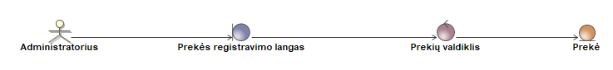

**56 pav. PA „Registruoti prekę“ analizės diagrama**

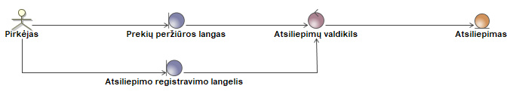

**57 pav. PA „Registruoti prekės atsiliepimą“ analizės diagrama**

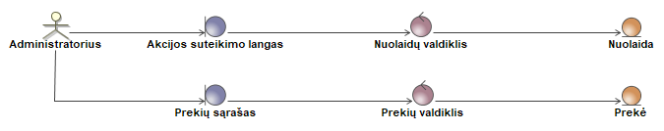

**58 pav. PA „Suteikti akcijas prekėms“ analizės diagrama**

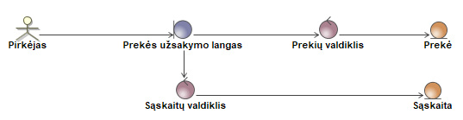

**59 pav. PA „Užsakyti pardavimui skirtas prekes“ analizės diagrama**

## Ataskaitų valdymo posistemė

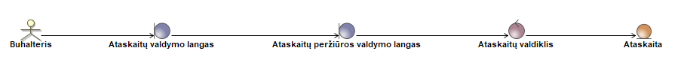

**60 pav. PA „Peržiūrėti ataskaitą“ analizės diagrama**



**61 pav. PA „Sudaryti pelno ataskaitą“ analizės diagrama**

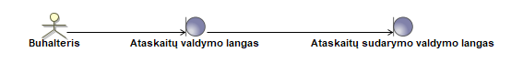

**62 pav. PA „Sudaryti populiariausių paslaugų ataskaitą“ analizės diagrama**



**63 pav. PA „Sudaryti kliento ataskaitą“ analizės diagrama**

**64 pav. PA „Sudaryti ataskaitą“ analizės diagrama**



**65 pav. PA „Sudaryti pateiktų užsakymų ataskaitą“ analizės diagrama**



**66 pav. PA „Sudaryti vykdomų užsakymų ataskaitą“ analizės diagrama**

**67 pav. PA „Sudaryti populiariausių prekių ataskaitą“ analizės diagrama**



## Naudotojo sąsajos modelis

Informacinės sistemos naudotojo sąsajos modelis pateiktas 68 pav.

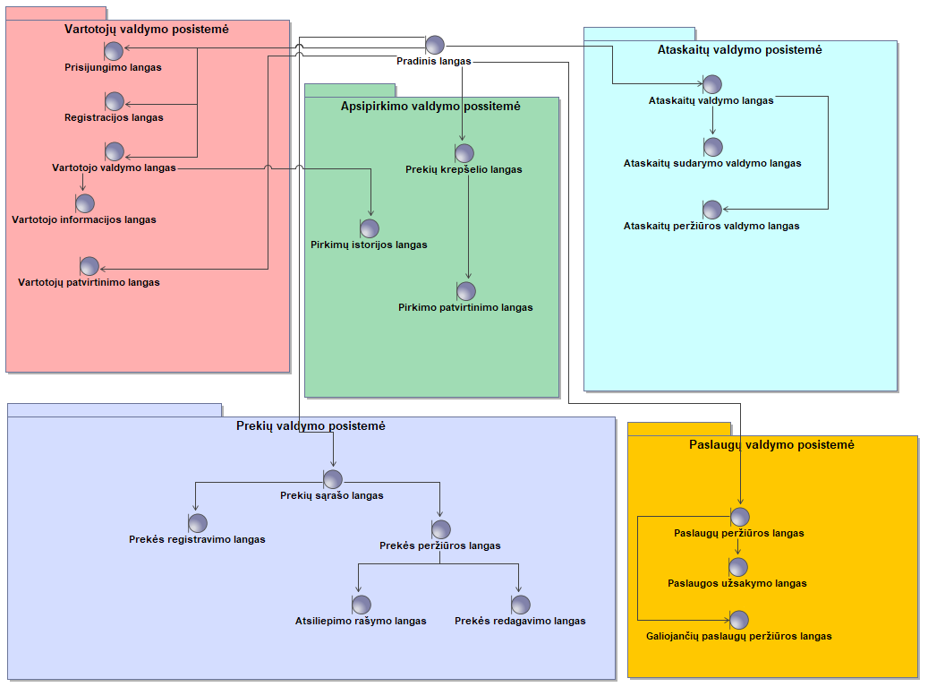

**68 pav. Informacinės sistemos naudotojo sąsajos modelis**

## Duomenų srautų diagrama

Šiame skyriuje pateiktos posistemių duomenų srautų diagramos, kuriose pavaizduota, kaip įvairios sistemos dalys ir/arba vartotojai panaudos atvejų metu keičiasi duomenimis.

## Vartotojų valdymo posistemė

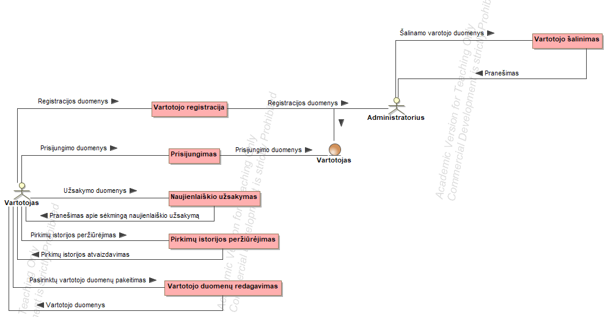

**69 pav. Vartotojų valdymo posistemės duomenų srautų diagrama**

## https://i.gyazo.com/5259bf79180f794feede28f3fa1be5bc.pngApsipirkimo valdymo posistemė

**70 pav. Apsipirkimo valdymo posistemės duomenų srautų diagrama**

## Paslaugų valdymo posistemė

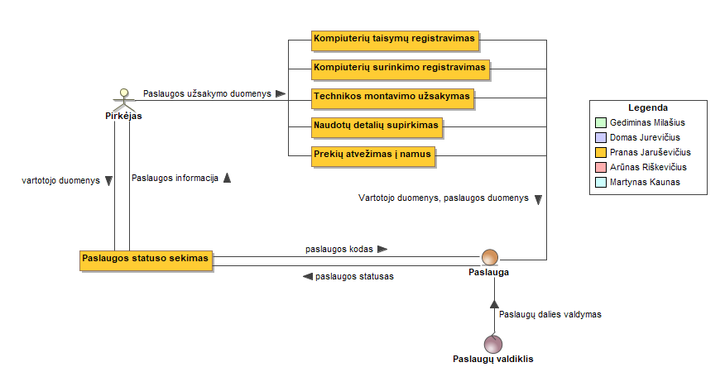

**71 pav. Paslaugų valdymo posistemės duomenų srautų diagrama**

## Prekių valdymo posistemė

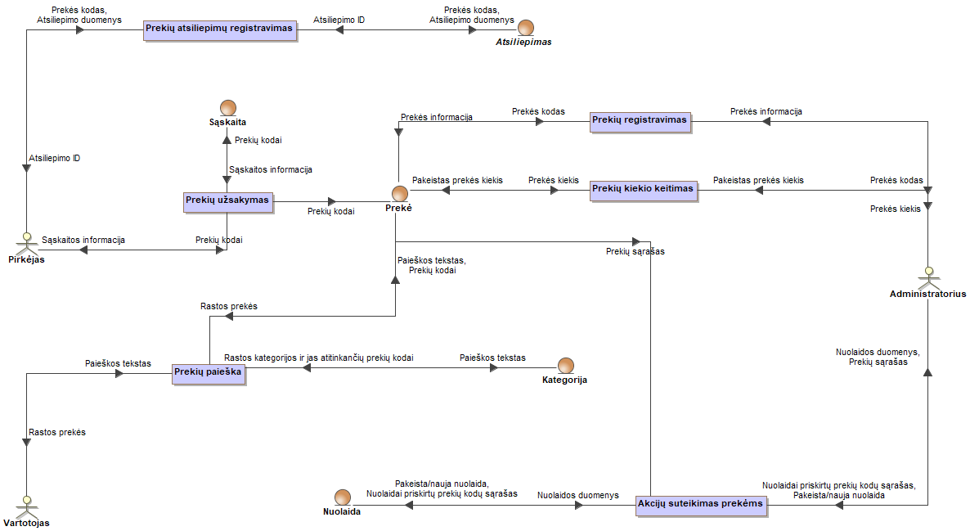

**72 pav. Prekių valdymo posistemės duomenų srautų diagrama**

## https://i.gyazo.com/c606667465b58c1a8d2427be08104cc0.pngAtaskaitų valdymo posistemė

**73 pav. Ataskaitų valdymo posistemės duomenų srautų diagrama**

# Projekto modelis

## Sistemos architektūra

Bendra Informacinės sistemos architektūra pateikta 75 pav.

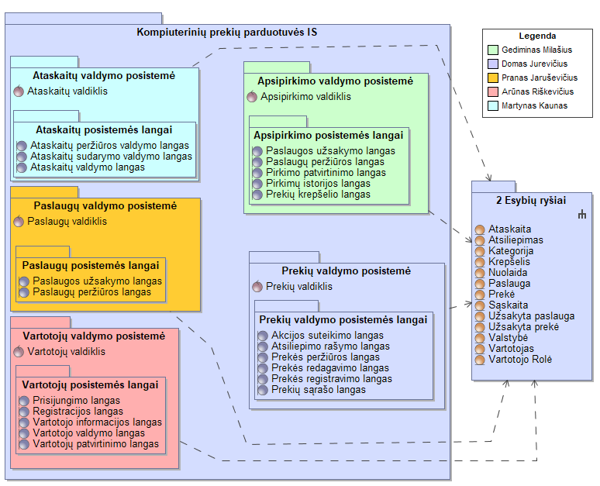

**74 pav. Kompiuterinių prekių ir paslaugų parduotuvės sistemos architektūra**

Kompiuterinių prekių ir paslaugų parduotuvės sistemą sudaro penkios posistemės – apsipirkimo, prekių, paslaugų, vartotojų ir ataskaitų. Kiekviena posistemė turi valdiklį, kuriame yra aprašytos svarbiausios funkcijos, skaičiavimai ir kiti veikmai, kuriuos atlieka konkreti posistemė. Visos posistemės taip pat turi keletą langų, kuriuose klientas, buhalteris ir/arba administratorius gali pasiekti jiems reikalingas funkcijas bei peržiūrėti informacinėje sistemoje saugomus duomenis.

Sistemoje yra 13 pagrindinių esybių, kurios apima visus sistemoje saugomus ir naujus įvedamus duomenis. Posistemės naudoja joms aktualių esybių elementus informacijai pateikti bei išsaugoti.

## Loginė duomenų bazės schema

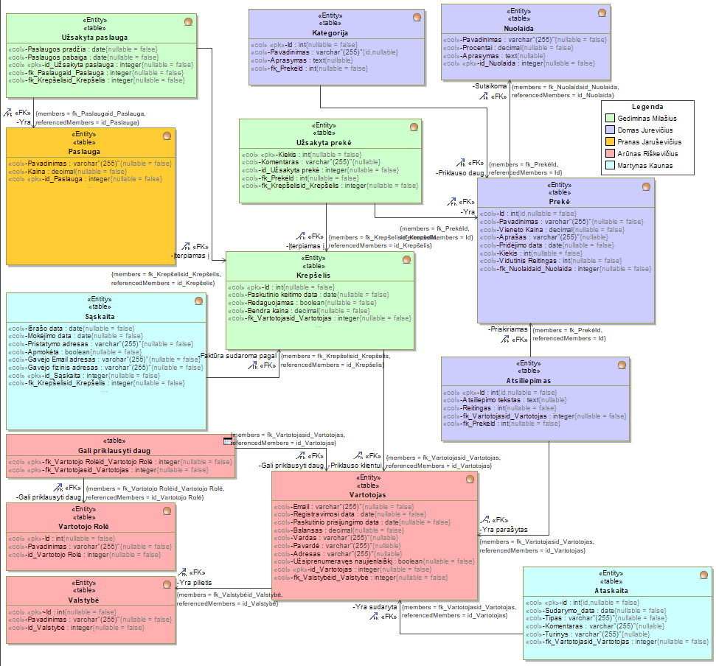 Loginė duomenų bazės schema pateikta 76 pav.

**75 pav. Loginė duomenų bazės schema**

Duomenų bazės lentelės atspindi informacinėje sistemoje naudojamas esybes. Sistemoje kuriant naują esybės elementą turi būti užpildyti visi privalomi atitinkamos lentelės laukai.

**Vartotojas** – Sistemos vartotojų lentelė, vartotojų asmeniniai ir kontaktiniai duomenys.

**Valstybė** – Sistemoje įregistruotos valstybių sąrašas, reikalinga vartotojų registracijai.

**Vartotojo rolė** – Esybė, pagal kurią nustatoma, kokias roles turi vartotojas.

**Ataskaita** – Sistemoje esančių duomenų ataskaitos, jų bendra informacija ir turinys.

**Prekė** – Sistemoje registruotų ir klientams matomų prekių duomenys.

**Paslauga** - Sistemoje registruotų ir klientams matomų paslaugų duomenys.

**Atsiliepimas** – Klientų atlikti prekių įvertinimai ir atsiliepimai.

**Krepšelis** – Klientams priklausančių prekių ir paslaugų krepšelių duomenys.

**Užsakyta prekė** – Krepšeliams priklausančių (užsakytų) prekių duomenys.

**Užsakyta paslauga** – Krepšeliams priklausančių (užsakytų) paslaugų duomenys.

**Kategorija** – Prekių kategorijų duomenys.

**Nuolaida** – Prekėms priskirtų nuolaidų duomenys.

## Sistemos realizacija

Šiame skyriuje pateikiami visų užpildytų vartotojo sąsajos formų ir ataskaitų vaizdai bei trumpi jų aprašymai.

* + 1. **Apsipirkimo valdymo posistemė**

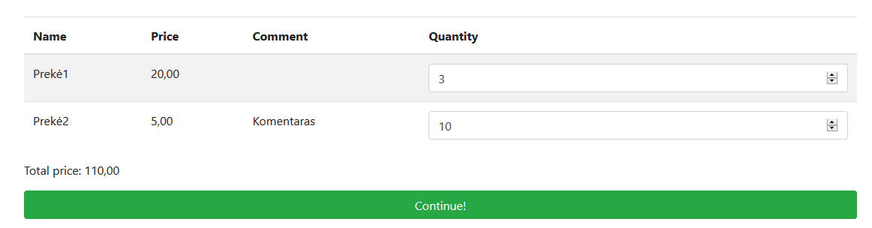Krepšelio peržiūros langas – galima peržiūrėti krepšelyje esančias prekes, redaguoti prekių kiekius bei pamatyti bendrą krepšelio kainų sumą:

**76 pav Krepšelio peržiūros langas**

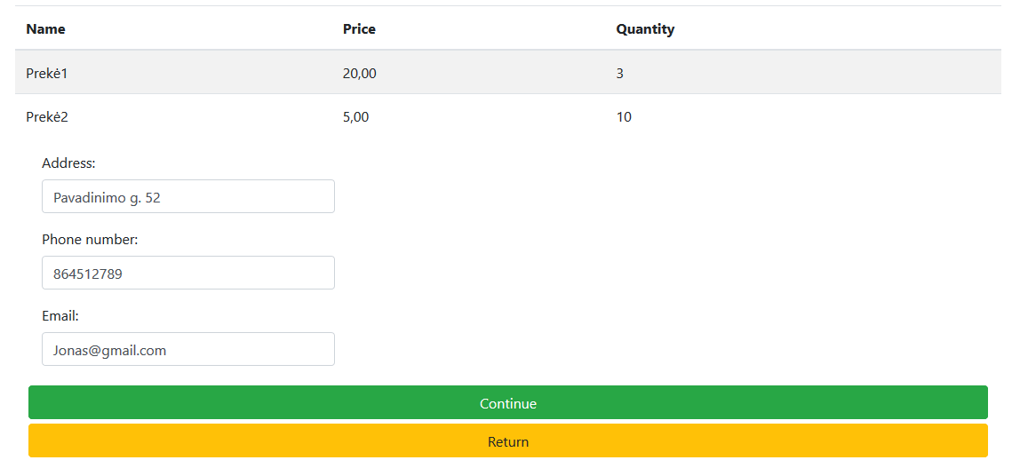Pirkimo patvirtinimo langas – įvedami reikiami duomenys: siuntimo adresas, telefono numeris ir elektroninis paštas:

**77 pav. Pirkimo patvirtinimo langas**

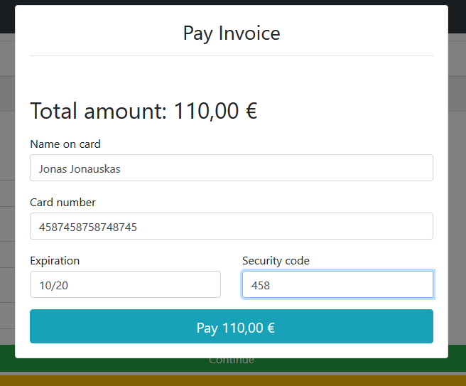Invoice langas – įvedami mokėjimo duomenys:

**78 pav. Invoice langas**

* + 1. **Prekių valdymo posistemė**

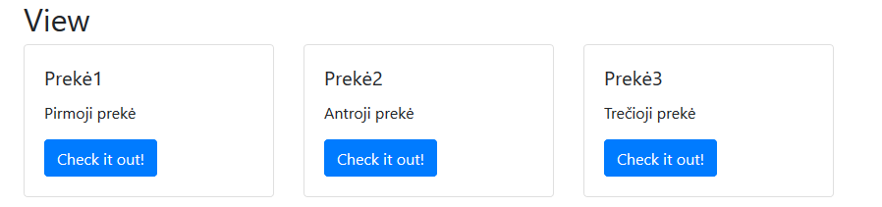Prekių sąrašo peržiūros langas – matomas prekių sąrašas ir dalis prekių informacijos, galima pereiti į pasirinktos prekės detalesnio aprašymo ir užsakymo langą:

**79 pav. Prekių sąrašo peržiūros langas**

Pasirinktos prekės informacijos ir užsakymo langas – matoma prekės informacija, galima užsakyti pasirinktą prekės vienetų skaičių:

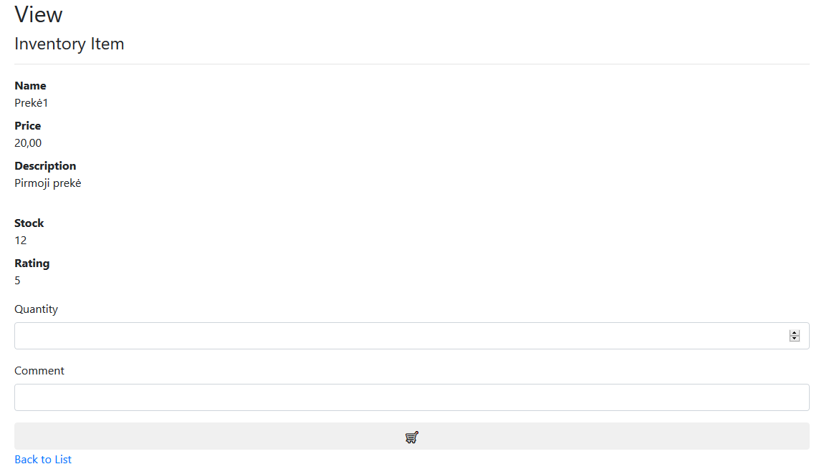

**80 pav. Prekės informacijos ir užsakymo langas**

Nupirktos prekės atsiliepimo rašymo langas – įvedamas komentaras ir reitingas nuo 1 iki 5:

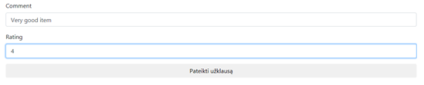

**81 pav. Prekės atsiliepimo kūrimo langas**

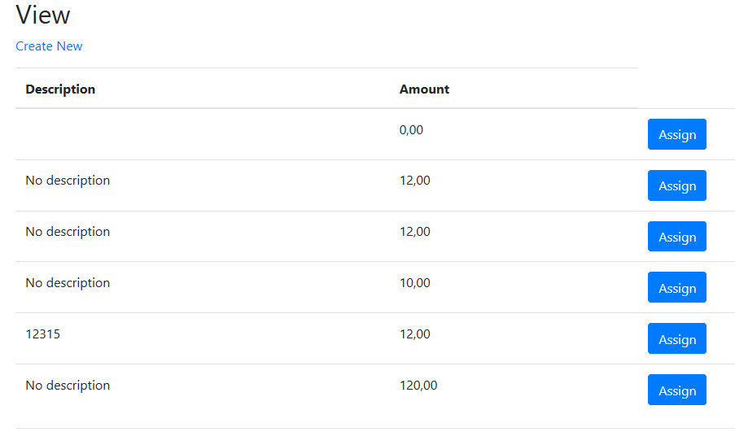Prekių nuolaidų peržiūros langas – matomi sukurtų nuolaidų tipų nuolaidos dydžiai, aprašymai, jei toks yra, galima pereiti į naujų nuolaidų kūrimo arba priskyrimo egzistuojančioms prekėms langus:

**82 pav. Nuolaidų tipų sąrašo peržiūros langas**

Prekių nuolaidos kūrimo langas – įvedamas nuolaidos dydis ir aprašymas:

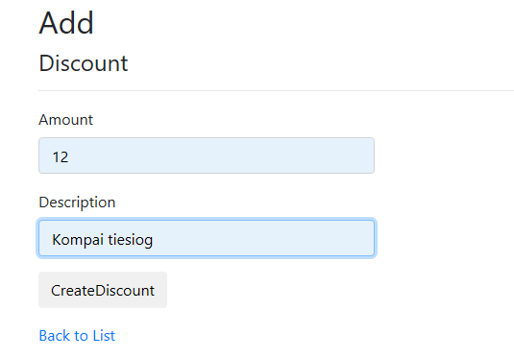

**83 pav. Prekių nuolaidos kūrimo langas**

Kategorijų peržiūros langas – matomi prekių kategorijų pavadinimai ir aprašymai, galima pereiti į naujos kategorijos kūrimo langą:

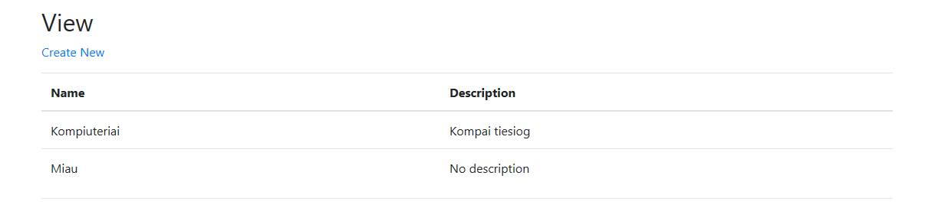

**84 pav. Prekių kategorijų peržiūros langas**

Kategorijos kūrimo langas:

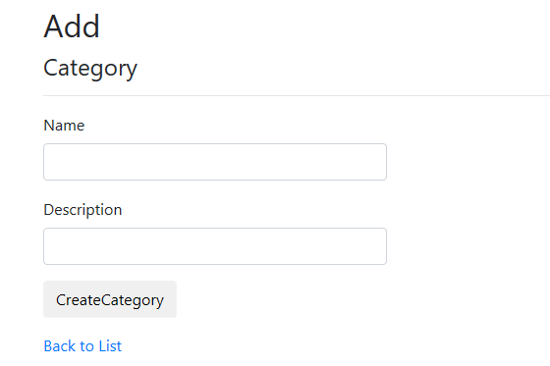

**85 pav. Naujos kategorijos kūrimo langas**

Nuolaidų priskyrimo langas – pasirenkama, kuriai sistemoje registruotai prekei norima priskirti pasirinktą nuolaidą:

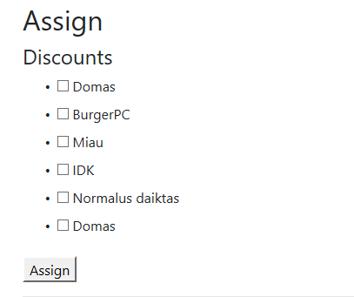

**86 pav. Nuolaidos priskyrimo langas**

* + 1. **Paslaugų valdymo posistemė**

Paslaugų sąrašo peržiūros langas – galima pamatyti sistemoje registruotų paslaugų sąrašą, pasirinkti registruoti naują paslaugą:

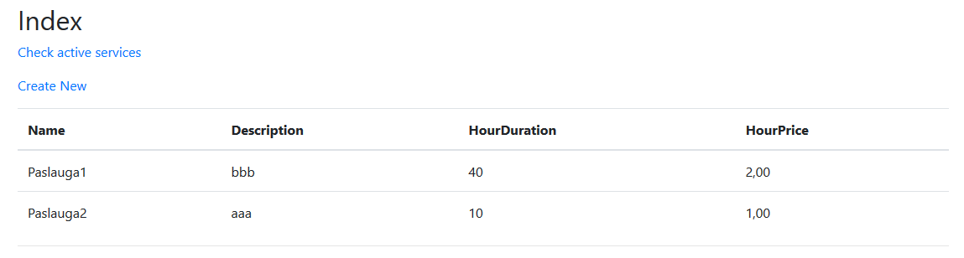

**87 pav. paslaugų sąrašo peržiūros langas**

Naujos paslaugos kūrimo langas – įvedama registruojamos paslaugos informacija:

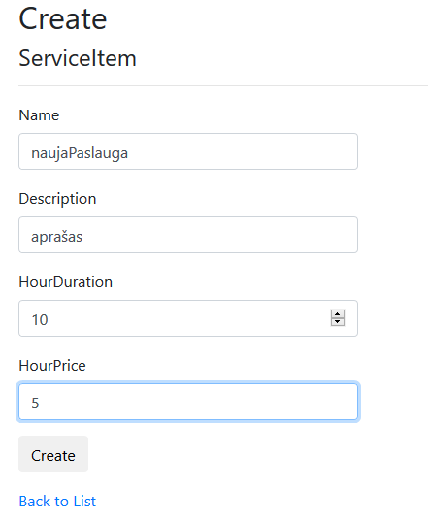

**88 pav. Naujos paslaugos kūrimo langas**

* + 1. **Vartotojų valdymo posistemė**

Vartotojo informacijos peržiūros ir redagavimo langas – redaguojami vartotojo duomenys, galima paprašyti patvirtinimo laiško bei užsisakyti naujienlaiškį:

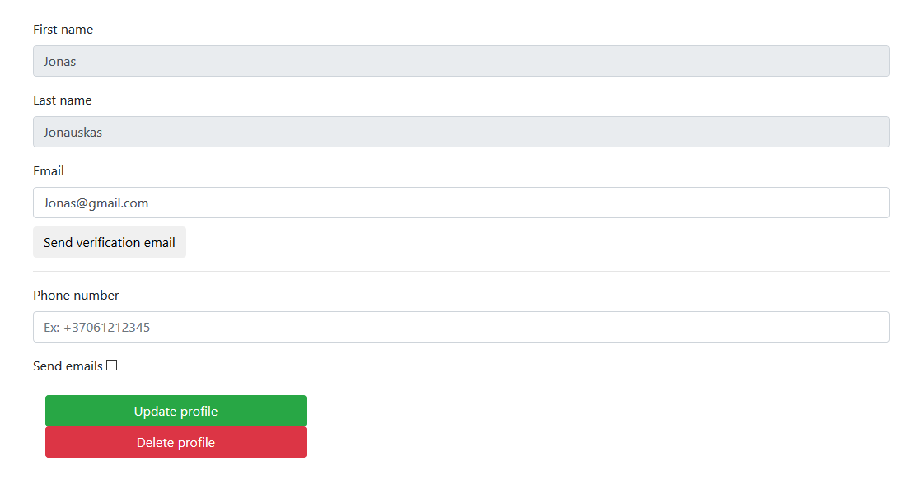

**89 pav. Vartotojo informacijos peržiūros ir redagavimo langas**

Prisijungimo langas – įvedami registruoto vartotojo prisijungimo duomenys:

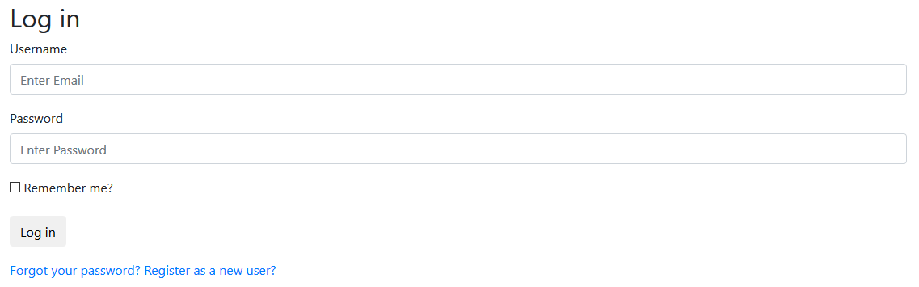

**90 pav. Prisijungimo langas**

Naujo vartotojo registracijos langas – įvedami naujo vartotojo duomenys, pasirenkama valstybė:

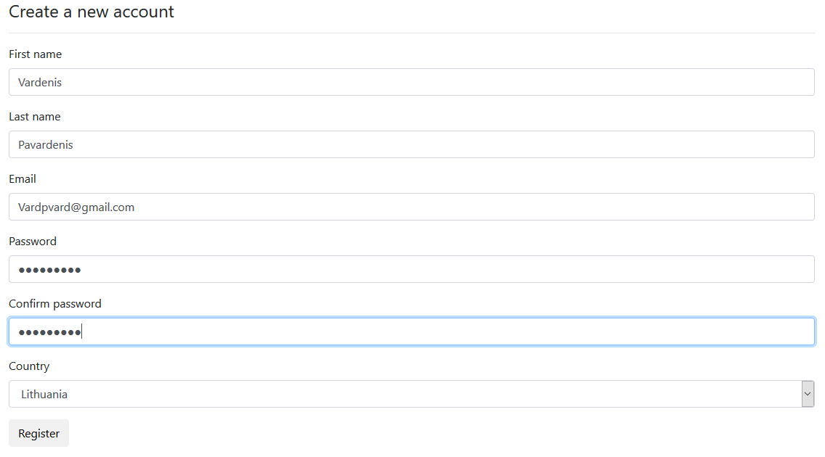

**91 pav. Naujo vartotojo registracijos langas**

* + 1. **Ataskaitų valdymo posistemė**

Visų ataskaitų peržiūros langas – šiame lange galima pamatyti ataskaitų sąrašą, pereiti į pasirinktos ataskaitos informacijos langą arba į ataskaitų kūrimo langą:

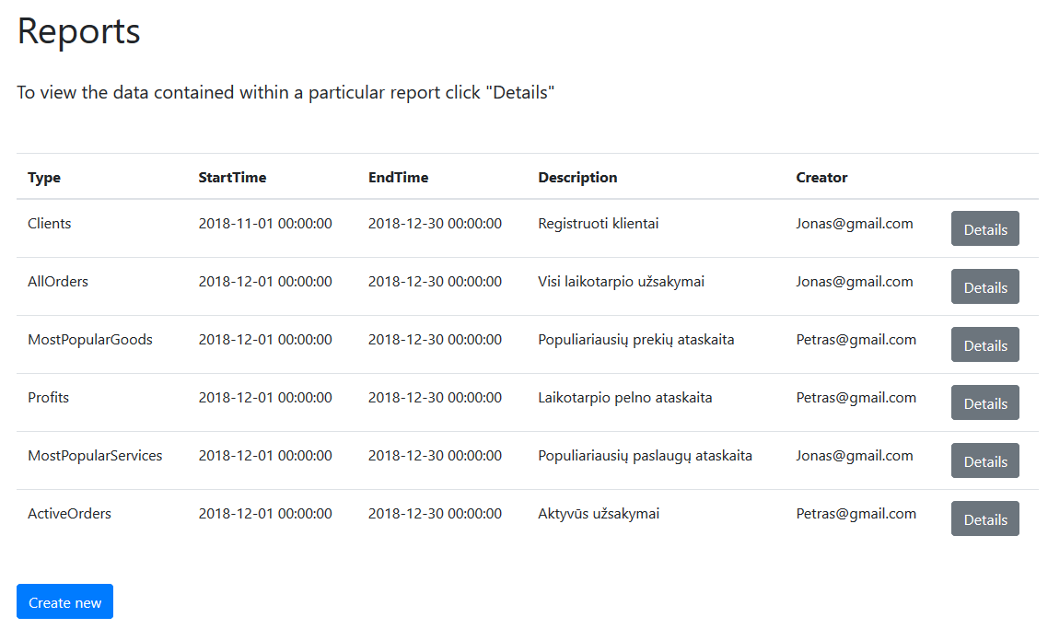

**92 pav. Visų ataskaitų peržiūros langas**

Naujos ataskaitos kūrimo langas – šiame lange pasirenkamas ataskaitos tipas, laiko ribos, įvedama papildoma aprašymo informacija.

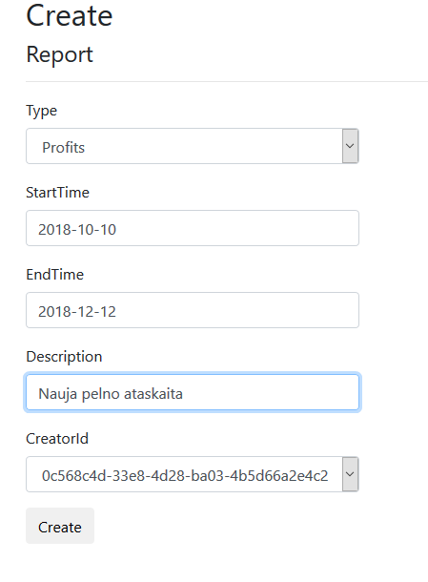

**93 pav. naujos ataskaitos kūrimo langas**

Registruotų klientų ataskaitos informacija ir turinys – rodomi klientai, kurie užsiregistravo pasirinktame laikotarpyje:

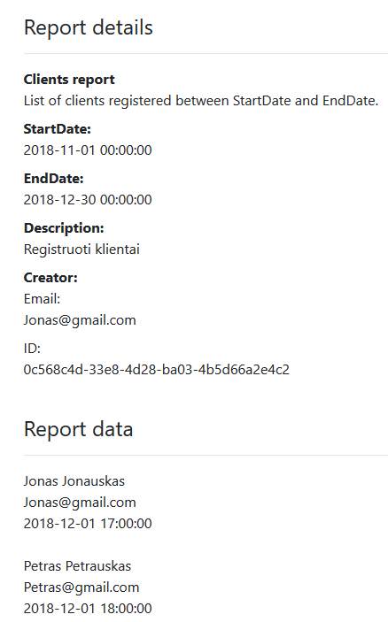

**94 pav klientų ataskaitos peržiūros vaizdas**

Pelno ataskaitos informaciaj ir turinys – rodoma pasirinktame laikotarpyje įvykdytų užsakymų prekių ir paslaugų kainų suma:

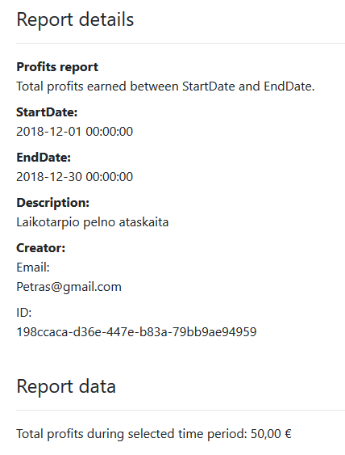

**95 pav. pelno ataskaitos peržiūros vaizdas**

Populiariausių paslaugų ataskaita – parodoma, kokia paslauga buvo užsakyta daugiausia kartų pasirinktame laikotarpyje ir kiek kartų ta paslauga buvo užsakyta:

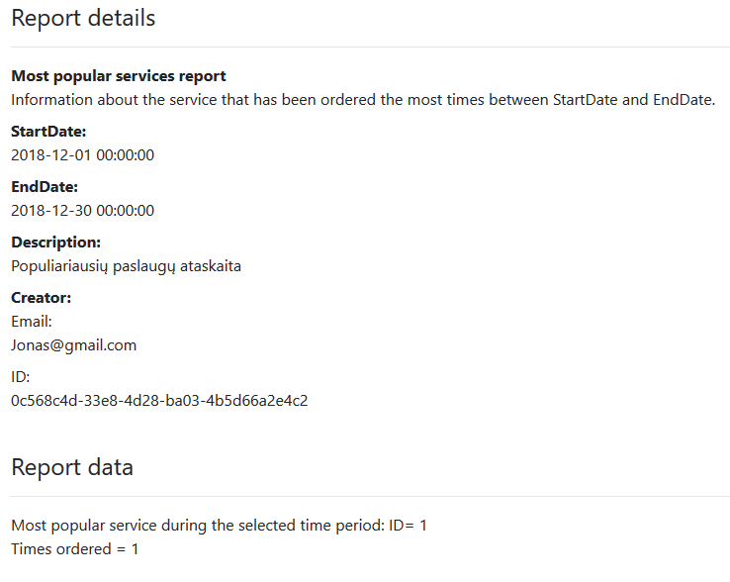

**96 pav. populiariausių paslaugų ataskaitos peržiūros vaizdas**

Populiariausių prekių ataskaita parodoma, kokia prekė buvo užsakyta daugiausia kartų pasirinktame laikotarpyje ir kiek kartų ta prekė buvo užsakyta:

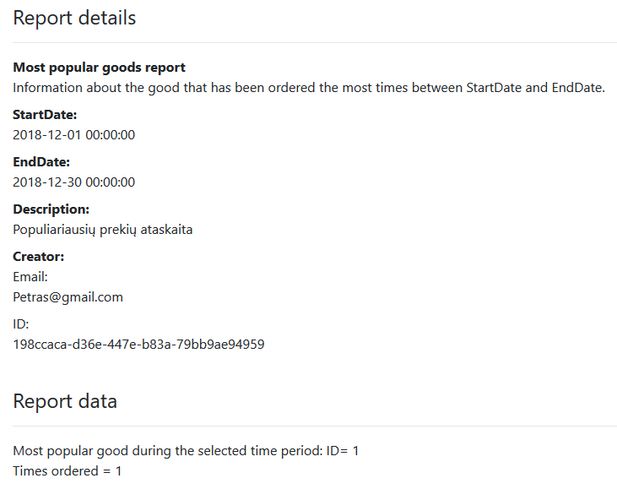

**97 pav. populiariausių prekių ataskaitos peržiūros langas**

Visų pasirinktame laikotarpyje atliktų užsakymų ataskaita – pateikiami laikotarpyje atliktų užsakymų ID, suma, data ir užsakovas:

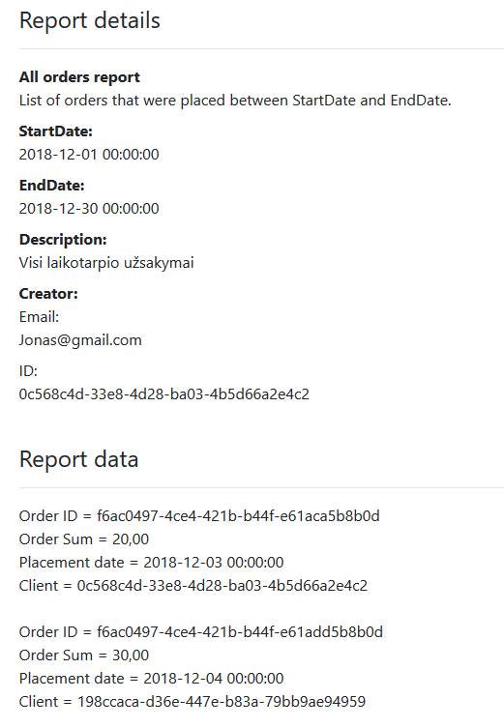

**98 pav. Visų laikotarpio užsakymų ataskaitos peržiūros vaizdas**

Vykdomų užsakymų ataskaita – užsakymas laikomas aktyviu, jei buvo pateiktas per pastarąsias 7 dienas. Pateikiami aktyvių užsakymų ID, suma, data ir užsakovas:

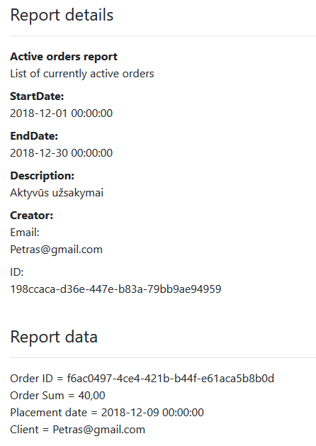

**99 pav Vykdomų užsakymų ataskaitos peržiūros vaizdas**

# Išvados

* + - Pasirinkta kompiuterių prekių parduotuvės dalykinė sritis, nes tai yra labai populiari ir paklausi informacinių sistemų dalykinė sritis, ir jos kūrimo žinios turi didelę galimybę praversti ateityje. Negana to, internetinės parduotuvės sistemą patogu išskaidyti į posistemes, kurias galima kurti bei tobulinti individualiai.
    - Pasirinkta realizuoti informacinę sistemą naudojant ASP.NET CORE, nes naudojant šį karkasą mažesnė klaidų rizika, dalis kodo yra sugeneruojama įrankių, be to, informacinę sistemą lengviau naudoti, kadangi tam jau yra atitinkami įrankiai.
    - Sistemos realizacijos palikimas projekto pabaigai sukėlė apsunkino darbų baigimą laiku, tad dalis posistemių funkcijų liko nebaigtos, vekiančios ne taip, kaip aprašyta projekto pradžioej sudarytoje dokumentacijoje arba išvis nėra implementuotos.
    - Ateityje kuriant informacines sistemas reikėtų ankščiau pradėti kurti sistemos realizacijos prototipą, o esybių ryšių modelį ir kitą dokumentaciją kurti arčiau modeliavimo pabaigos, kadangi šios informacinės sistemos esybių ryšių modelio kūrime buvo susidurta su esybių ryšių modelio neatitikimu reikalavimams.
    - Ateityje būtų naudinga sistemą patobulinti, nes ji tinka tik mažo masto parduotuvėms, kadangi sistemoje yra tik maža dalis funkcijų, paprastai esančių tokio pobūdžio informacinėje sistemoje. Taip pat būtų pravartu daugiau dėmesio skirti vizualiniam sistemos apipavidalinimui, nes vartotojui maloniau naudotis gražią ir patogią vartotojo sąsają turinčia sistema.

# Paveikslėlių sąrašas

**1 pav. Komandos spalvinė legenda** 3

**2 pav. Funkcijų hierarchijos diagrama** 5

**3 pav. Panaudojimo atvejų diagrama** 7

**4 pav. Panaudojimo atvejų diagrama** 7

**5 pav. PA „Prisijungti“ sekų diagrama** 8

**6 pav. PA „Užsiregistruoti“ sekų diagrama** 8

**7 pav. PA „Redaguoti vartotojo duomenis“ sekų diagrama** 9

**8 pav. PA „Šalinti vartotoją“ sekų diagrama** 9

**9 pav. PA „Užsakyti naujienlaiškį“ sekų diagrama** 10

**10 pav. PA „Peržiūrėti pirkimų istoriją“ sekų diagrama** 10

**11 pav. PA „Peržiūrėti prekes“ sekų diagrama** 11

**12 pav. PA „Valdyti prekių krepšelį“ sekų diagrama** 11

**13 pav. PA „Pasirinkti siuntimo adresą“ sekų diagrama“** 12

**14 pav. PA „Siųsti email invoice“ sekų diagrama** 12

**15 pav. PA „Registruoti garantiją“ sekų diagrama** 12

**16 pav. PA „Siųsti duomenis bankui“ sekų diagrama** 13

**17 pav. PA „Užsakyti kompiuterio surinkimą“ sekų diagrama** 14

**18 pav. PA „Užsakyti technikos montavimą“ sekų diagrama** 14

**21 pav. PA „Užsakyti prekių atvežimą į namus“ sekų diagrama** 15

**19 pav. PA „Užsakyti naudotų detalių pardavimą“ sekų diagrama** 15

**20 pav. PA „Sekti paslaugos statusą“ sekų diagrama** 15

**22 pav. PA „Registruoti prekę“ sekų diagrama** 16

**23 pav. PA „Užsakyti pardavimui skirtą prekę“ sekų diagrama** 16

**24 pav. PA „Registruoti atsiliepimą“ sekų diagrama** 16

**25 pav. PA „Redaguoti prekės kiekį“ sekų diagrama** 17

**26 pav. PA „Suteikti prekei akciją“ sekų diagrama** 17

**27 pav. PA „Sudaryti ataskaitą“ sekų diagrama** 18

**28 pav. PA „Sudaryti populiariausių prekių ataskaitą“ sekų diagrama** 18

**29 pav. PA „Sudaryti pateiktų užsakymų ataskaitą“ sekų diagrama** 19

**30 pav. PA „Sudaryti pelno ataskaitą“ sekų diagrama** 19

**31 pav. PA „Sudaryti vykdomų užsakymų ataskaitą“ sekų diagrama“** 20

**32 pav. PA „Sudaryti klientų ataskaitą“ sekų diagrama** 20

**33 pav. PA „Peržiūrėti ataskaitą“ sekų diagrama** 21

**34 pav. PA „Sudaryti populiariausių paslaugų ataskaitą“ sekų diagrama** 21

**35 pav. Esybių ryšių modelis** 22

**36 pav. PA „Peržiūrėti pirkimų istoriją“ analizės diagrama** 23

**37 pav. PA „Prisijungti“ analizės diagrama** 23

**38 pav. „Redaguoti vartotojo duomenis“ analizės diagrama** 23

**39 pav. PA „Registruotis“ analizės diagrama** 23

**40 pav. PA „Šalinti vartotoją“ analizės diagrama** 23

**41 pav. PA „Užsakyti naujienlaiškį analizės diagrama“** 23

**42 pav. PA „Peržiūrėti prekę“ analizės diagrama** 24

**43 pav. PA „Keisti prekių kiekį krepšelyje“ analizės diagrama** 24

**44 pav. PA „Pasirinkti siuntimo adresą/metodą“ analizės diagrama** 24

**45 pav. PA „Registruoti garantiją“ analizės diagrama** 24

**46 pav. PA „Siųsti duomenis bankui“ analizės diagrama** 24

**47 pav. PA „Siųsti InVoice į el.Paštą“ analizės diagrama** 24

**48 pav. "Kompiuterių taisymo užsakymo" analizės diagrama** 25

**49 pav. "Kompiuterių surinkimo užsakymo" analizės diagrama** 25

**50 pav. "Technikos montavimo užsakymo" analizės diagrama** 25

**51 pav. "Detalių supirkimo" analizės diagrama** 25

**52 pav. "Prekių pristatymo" analizės diagrama** 25

**53 pav. "Paslaugos statuso sekimo" analizės diagrama** 25

**54 pav. PA „Ieškoti prekių“ analizės diagrama** 26

**55 pav. PA „Keisti prekių kiekį“ analizės diagrama** 26

**56 pav. PA „Registruoti prekę“ analizės diagrama** 26

**57 pav. PA „Registruoti prekės atsiliepimą“ analizės diagrama** 26

**58 pav. PA „Suteikti akcijas prekėms“ analizės diagrama** 26

**59 pav. PA „Užsakyti pardavimui skirtas prekes“ analizės diagrama** 26

**60 pav. PA „Peržiūrėti ataskaitą“ analizės diagrama** 27

**61 pav. PA „Sudaryti pelno ataskaitą“ analizės diagrama** 27

**62 pav. PA „Sudaryti populiariausių paslaugų ataskaitą“ analizės diagrama** 27

**63 pav. PA „Sudaryti kliento ataskaitą“ analizės diagrama** 27

**64 pav. PA „Sudaryti ataskaitą“ analizės diagrama** 27

**65 pav. PA „Sudaryti pateiktų užsakymų ataskaitą“ analizės diagrama** 27

**66 pav. PA „Sudaryti vykdomų užsakymų ataskaitą“ analizės diagrama** 27

**67 pav. PA „Sudaryti populiariausių prekių ataskaitą“ analizės diagrama** 27

**68 pav. Informacinės sistemos naudotojo sąsajos modelis** 28

**69 pav. Vartotojų valdymo posistemės duomenų srautų diagrama** 29

**70 pav. Apsipirkimo valdymo posistemės duomenų srautų diagrama** 29

**71 pav. Paslaugų valdymo posistemės duomenų srautų diagrama** 30

**72 pav. Prekių valdymo posistemės duomenų srautų diagrama** 30

**73 pav. Ataskaitų valdymo posistemės duomenų srautų diagrama** 31

**74 pav. Kompiuterinių prekių ir paslaugų parduotuvės sistemos architektūra** 32

**75 pav. Loginė duomenų bazės schema** 33

**76 pav Krepšelio peržiūros langas** 34

**77 pav. Pirkimo patvirtinimo langas** 35

**78 pav. Invoice langas** 35

**79 pav. Prekių sąrašo peržiūros langas** 36

**80 pav. Prekės informacijos ir užsakymo langas** 36

**81 pav. Prekės atsiliepimo kūrimo langas** 37

**82 pav. Nuolaidų tipų sąrašo peržiūros langas** 37

**83 pav. Prekių nuolaidos kūrimo langas** 37

**84 pav. Prekių kategorijų peržiūros langas** 38

**85 pav. Naujos kategorijos kūrimo langas** 38

**86 pav. Nuolaidos priskyrimo langas** 39

**87 pav. paslaugų sąrašo peržiūros langas** 40

**88 pav. Naujos paslaugos kūrimo langas** 40

**89 pav. Vartotojo informacijos peržiūros ir redagavimo langas** 41

**90 pav. Prisijungimo langas** 41

**91 pav. Naujo vartotojo registracijos langas** 42

**92 pav. Visų ataskaitų peržiūros langas** 43

**93 pav. naujos ataskaitos kūrimo langas** 43

**94 pav klientų ataskaitos peržiūros vaizdas** 44

**95 pav. pelno ataskaitos peržiūros vaizdas** 44

**96 pav. populiariausių paslaugų ataskaitos peržiūros vaizdas** 45

**97 pav. populiariausių prekių ataskaitos peržiūros langas** 45

**98 pav. Visų laikotarpio užsakymų ataskaitos peržiūros vaizdas** 46

**99 pav Vykdomų užsakymų ataskaitos peržiūros vaizdas** 47

# Lentelių sąrašas

**1 lent. Komandos darbų pasiskirstymas atsakomybės lentelės formatu** 6